МУНИЦИПАЛЬНОЕ БЮДЖЕТНОЕ ДОШКОЛЬНОЕ ОБРАЗОВАТЕЛЬНОЕ УЧРЕЖДЕНИЕ
ДЕТСКИЙ САД «ЧЕБУРАШКА»

Конспект интегрированного занятия по образовательной области «Познание» по теме: «Наш город - Когалым»
в старшей группе

Автор: Постолова Галина Борисовна, воспитатель первой квалификационной категории МБДОУ д/с «Чебурашка», г. Когалым, 2013 год.

Цель: расширить и углубить знания детей об истории возникновения города Когалыма.

Программные задачи:
- Закрепить знания детей о родном городе: название города, его символика, основные достопримечательности, социальные объекты и их назначение, коренные жители.
- Продолжать расширять представления о профессиях родителей.
- Формировать умение ориентироваться в окружающем пространстве (по макету микрорайона, схеме города, работать с маркерами).
- Развивать коммуникативную функцию речи, память, внимание.
- Воспитывать интерес к истории родного города и края, чувство любви и гордости за город.

Словарная работа: ввести в активный словарь детей слова, обозначающие названия достопримечательностей города, социальных объектов; Ханты-Мансийский автономный округ, ханты, Когалымчане, флаг, герб.

Планируемые результаты: имеет представление о символике родного города и коренных жителях, знает профессии родителей, ориентируется по макету микрорайона, называет основные достопримечательности города, социальные объекты и их назначение, умеет работать с маркерами, в процессе собственной деятельности проявляет инициативу.

Интеграция образовательных областей: «Познание», «Коммуникация», «Социализация», «Чтение художественной литературы», «Художественное творчество».

Виды детской деятельности: познавательная, коммуникативная, игровая, двигательная, продуктивная.
Оборудование и материалы: демонстрационный (иллюстрации с изображением города Когалыма, ИКТ, герб и флаг города, мяч, макет микрорайона, карта-схема города, автобус – магнит); раздаточный (маркеры, фломастеры, открытки о городе).

Предварительная работа:
- экскурсия по городу, целевые прогулки к достопримечательностям города;
- беседы о родном крае, городе, о труде родителей;
- заучивание стихотворений о городе;
- знакомство с гербами городов Ханты-Мансийского автономного округа;
- изготовление макета микрорайона;
- оформление фотостенда «Я и мой город»;
- рассматривание фотоальбома о городе;
- рисование «Улицы нашего города»;
- привлечение родителей к воспитательно-образовательному процессу.

Методические приемы:
- игровые: пальчиковая гимнастика, м/п игра с мячом «Назови профессию», физкультминутка;
- словесные: вопросы и ответы, рассказ воспитателя о городе, художественное слово;
- практические: продуктивная деятельность;
- наглядные: использование ИКТ, работа с макетом микрорайона.

Содержание непосредственной образовательной деятельности детей:

Дети входят, здороваются с гостями. Воспитатель предлагает встать полукругом, лицом к гостям.
Пальчиковая гимнастика
На поляне дом стоит (руки над головой крышей)
Ну, а к дому путь закрыт (пальцы рук смыкаются перед грудью)
Мы ворота открываем (разводит ладони рук в стороны)
В этот домик приглашаем (пригласительный жест руками)

- Сейчас мы, ребята, отправимся в путешествие по нашему городу. Как называется город, в котором мы живем? (Когалым).
Вопросы к детям:
- В каком округе находится наш город? (Наш город относится к Ханты-Мансийскому округу).
- А почему он так называется? (Потому что коренные жители нашего края ханты и манси).
- Кто мне скажет, откуда произошло название города Когалым? Что оно обозначает? (Название города Когалым, в переводе с хантыйского языка, означает «болото», «гиблое место»).

(Воспитатель предлагает рассмотреть герб города Когалым).
- Это герб нашего города. Какие рисунки вы видите? Что они обозначают?
(Верхняя часть герба разделена на две части голубого и зеленого цвета. Они обозначают принадлежность к Ханты-Мансийскому автономному округу (эти же цвета - символы обилия рек, озер и лесов). В центре - изображение медведя - символа мудрости и силы. В нижней части герба на серебряном поле (символ чистоты и невинности никем ранее не тронутых земель) синие полосы, обозначающие две реки: Ингу-Ягун и Кирилл-Высьягун, между которыми расположен город. Под ними нефтяная капля - обозначает, что здесь добывают нефть.
(Воспитатель предлагает рассмотреть флаг города Когалым).
- Символика флага города воспроизводит символику герба города в сокращенном виде.
- Когалым – красивый, молодой город. А всегда ли он был таким? (Нет). А что было раньше, хотите узнать?
Много лет назад наш город был просто рабочим поселком, куда съезжались бригады нефтяников. Даже городом он не назывался, здесь была просто станция Коголымская. Да, ребята, сейчас трудно представить, что там, где мы живем, не было домов и улиц, а шумели дремучие леса и были болота. Сначала люди жили в палатках. Им было очень трудно, т.к. не было воды, света и тепла. Несмотря на это, люди жили и работали. Потом началось строительство деревянных домов, некоторые из них до сих пор стоят в поселке. Только спустя несколько лет появились первые кирпичные дома. У нефтяников были семьи. Строители для детей построили садики и школы, потом магазины и больницы. Со временем станции Коголымская был присвоен статус города.
В прошлом году нашему городу исполнилось 27 лет. За эти годы Когалым очень сильно изменился. Построилось много домов и зданий, различных предприятий, на которых работают и ваши родители. А вы знаете, где и кем работают ваши родители? Сейчас мы проверим, становитесь в круг.

М/п игра с мячом «Назови профессию»
Воспитатель бросает мяч ребенку и спрашивает, где и кем работают родители.

- Молодцы, ребята! Скажите, а как называются жители нашего города?
(Когалымчане). Правильно. Значит и мы с вами тоже когалымчане. А вы любите свой родной город? Почему? (Ответы детей).
- Да, наш город красивый, чистый, аккуратный, есть много интересных мест, где можно отдохнуть. Вокруг города леса, в которых много грибов и ягод, озера, где ловится рыба. Здесь живут трудолюбивые, замечательные люди. Все, кто жил и живет в нем, любили и любят его. Поэты писали о нем стихи, художники запечатлевали его на картинках. А вы знаете стихи о нашем городе? (Дети рассказывают).

- Когалым наш – совсем не столица,
Но Сибири жемчужина он.
И тобою мы можем гордиться,
Прославляя его с каждым днем.

- Мой Когалым – жемчужина Сибири!
И пусть вокруг него болотный край.
Ветра и полугодовые зимы,
И солнца лишь косматый луч пускай.

- Есть город в Западной Сибири небольшой.
Он аккуратный, маленький, красивый.
Люблю я Когалым свой молодой,
И каждый житель в этом городе счастливый.

- Здесь до высот за малый срок
Поднялся город из болот.
Хочу я вырасти, учиться,
На благо города трудиться.
Чтоб самым был красивым в мире
Мой город в Западной Сибири.
- В нашем городе трудится много людей, которые хотят, чтобы наш Когалым стал еще лучше, красивее и богаче.

- Ребята, а вы любите ходить на экскурсии? (Да). Сегодня я предлагаю вам совершить экскурсию по микрорайону, в котором находится наш детский сад. Давайте подойдем к нашему макету (см. Приложение 1).

Физкультминутка

Мы по улице шагаем,
Выше ноги поднимаем. (шагают)
Через лужи не пойдем,
Лужу мы перешагнем. (делают шаги влево, вправо)
На скамейку мы присели (приседают)
Там конфет немного съели, (имитируют, как кушают конфеты)
А когда друзей встречали
Вот как дружно помахали. (машут руками)
Раз-два, раз-два,
Подойдите все сюда (шагают).

Вопросы к детям:
- Покажите, где находится наш детский сад. Как он называется? (Наш детский сад называется «Чебурашка»).
- Что находится слева от детского сада? (Слева находится школа. Там учатся дети).
- Покажите, где находится аптека? Для чего она нужна? (В аптеке продают и изготавливают лекарства).
- Что находится напротив аптеки? (Магазин «Сияние севера». Там продают продукты).
- Какое это здание? Какого его назначение? (Дом бытовых услуг. Здесь можно сделать прическу, отремонтировать часы, обувь, сшить одежду, сделать фотографии).
- Где находится почта? Для чего она нужна? (На почте можно отправить письмо, посылку, выписать газеты и журналы).
- Видите, ребята, сколько полезных и нужных зданий находится в нашем микрорайоне.
- На какой улице расположен наш детский сад? (На ул. Молодежная).
- Кто из вас живет на этой улице? (Ответы детей).
- Какие еще улицы проходят по нашему микрорайону? (Ул. Мира, ул. Прибалтийская, ул. Дружбы Народов).
- Кто из вас живет на этих улицах? (Ответы детей).
- Молодцы, вы хорошо ориентируетесь по нашему микрорайону. Вам понравилась экскурсия?

- Сегодня утром к нам пришло письмо. Его прислали дети из другого северного города - Сургута. Они много слышали о Когалыме, но никогда здесь не бывали. Ребята обратились к нам с просьбой – нарисовать карту нашего города, обозначить на ней самые интересные места и прислать им. Вы согласны? (Да). Тогда не будем терять время. Схему города я уже подготовила, осталось только обозначить самые интересные места нашего города. У меня есть изображения, на которых они уже нарисованы (см. Приложение 2). Вам нужно будет раскрасить их фломастерами. Как вы думаете, ребята, на чем удобнее путешествовать по городу? (На машине, на автобусе). Я предлагаю вам отправиться в наше путешествие на автобусе. По нашей карте будет двигаться вот такой автобус-магнит. На карте нарисованы для вас небольшие подсказки – условные обозначения. Начнем движение с Ледового дворца «Айсберг». Поместите его изображение на карте. Что вы можете сказать про Ледовый дворец? (Там дети занимаются спортом: хоккеем, фигурным катанием).
(Так, обсуждая каждый объект, ребята двигаются по маршруту: Ледовый дворец «Айсберг» - кафе «Дельфин» - парк боевой техники – спорткомплекс «Юбилейный» - памятное место воинам-интернационалистам – кафе «Анна Каренина» - кинотеатр «Янтарь» - ТПП «Западная Сибирь» - символ нефти памятник «Капля жизни» - парк аттракционов – «Дворец спорта» - памятник «Летопись России» - КДЦ «Когалым» - «Жемчужина Сибири» - музейно-выставочный цент- цветочные часы).
- Ну вот, наша карта и готова. Вы только посмотрите, сколько замечательных мест в нашем городе. Как вы думаете, детям из Сургута понравится наш город? (Да). Я тоже так думаю. А как можно отправить карту ребятам в Сургут? (Ответы детей). Сегодня же пойду на почту и отправлю нашу карту.

- Вам понравилось наше путешествие? Кто сегодня узнал что-то новое для себя? Молодцы, ребята, вы теперь настоящие знатоки нашего города и легко можете сами провести экскурсию. Я хочу поблагодарить вас и подарить на память вот эти открытки с изображением города Когалыма.
Приложение 1.

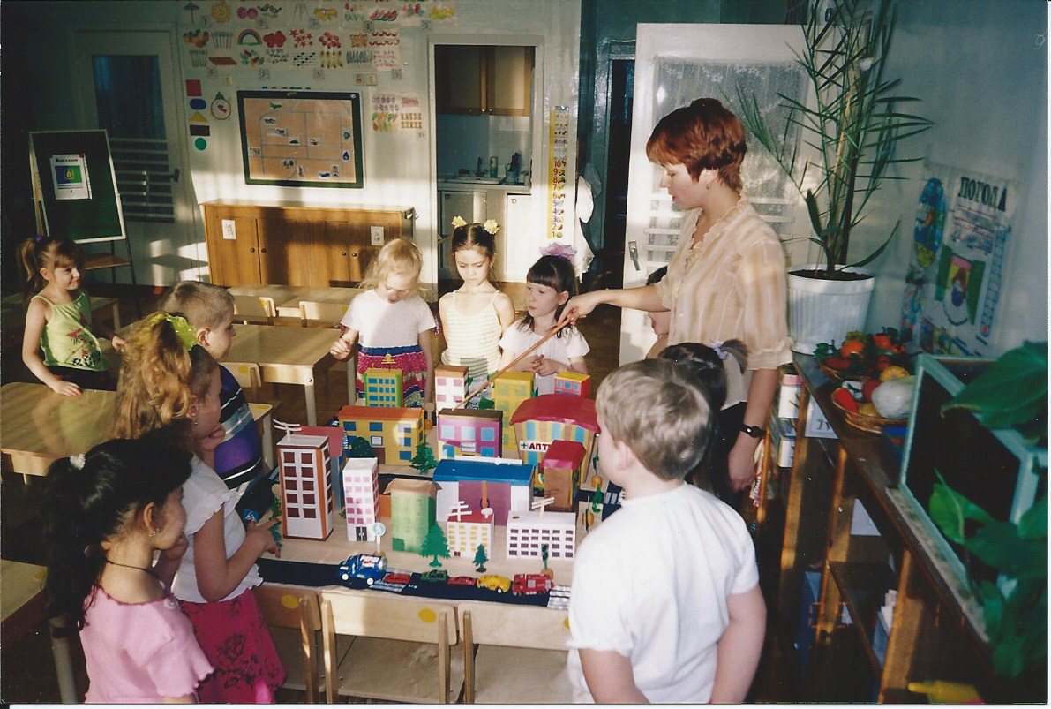

Приложение 2.
